**Fecha: 27 de septiembre de 2013**

**Boletín de prensa Nº 839**

**PACTO DE PAZ ENTRE BARRAS DEL DEPORTIVO PASTO**

barras bravas.jpg

Con el lema “no más violencia dentro y fuera de los estadios”, los representantes de las barras del Deportivo Pasto aseguraron que están comprometidos en la construcción de un pacto de paz, convivencia y seguridad ciudadana que será firmado a mediados del mes de octubre.

La iniciativa del Secretario de Gobierno, Gustavo Núñez, está enmarcada dentro de las nuevas estrategias que adoptó el Ministerio del Interior para prevenir en la capital de Nariño hechos violentos como los sucedidos en otras ciudades del país. Al encuentro asistieron los presidentes de las barras, “Fieles del Sur”, “Ataque Masivo, “Los Independientes”, “La Barra Brava”, “Banda Tricolor Sur”, ”Dale Pasto Dale”, ”Que Viva Pasto Carajo”, “Ataque Masivo” y “Fieles del Sur”.

Los asistentes a la redacción de este pacto de paz manifestaron que “en Pasto hay que prevenir actos vandálicos, pues esto solo afecta el orden público de la ciudad, razón por la cual el compromiso es total y entre todos, evitar que ninguna persona muera o resulte herida como consecuencia de la euforia del fútbol”.

Sin embargo, aseguraron que la Administración Municipal en cabeza del Alcalde, Harold Guerrero López, ha ofrecido todo su apoyo para gestionar ante el Gobierno Nacional, los recursos económicos que permita poner en marcha programas de resocialización y educación para que los jóvenes ocupen el tiempo libre en proyectos productivos.

Este pacto por la paz, convivencia y seguridad ciudadana se firmara en el estadio Libertad con presencia de las autoridades administrativas y de Policía en el marco de un encuentro del Deportivo Pasto, a mediados del mes de octubre.

**Contacto: Secretario de Gobierno, Gustavo Núñez Guerrero. Celular: 3206886274**

**ALCALDÍA DE PASTO PARTICIPA EN LOS XVII JUEGOS DEPORTIVOS NACIONALES**

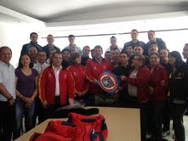

El Alcalde Harold Guerrero López entregó la bandera del Municipio de Pasto a la delegación de la Administración que participará en los XVII Juegos Deportivos Nacionales de Servidores Públicos que se realizará en Fusagasugá, Cundinamarca del 29 al 4 de octubre.

El mandatario local entregó a cada uno de los participantes la dotación deportiva y les auguró los mejores éxitos para dejar en alto el nombre de Pasto y de Nariño en estos Juegos Nacionales.

La delegación del Municipio participará en las modalidades masculinas y femeninas en las disciplinas de baloncesto, futbol, ajedrez y bolos. El equipo deportivo viajó al lugar el viernes 27 de septiembre en las horas de la tarde para asistir a la inauguración del evento que se realizará el domingo 29 de septiembre a las 3:00 de la tarde.

**CONMEMORAN DÍA MUNDIAL DEL CORAZÓN CON CAMINATA 5K**

En desarrollo de la Semana de Hábitos y Estilos Saludables, este domingo 29 de Septiembre se conmemora el Día Mundial del Corazón con el lema: Tome el camino hacia un corazón saludable, que otorga importancia al ciclo vital en la prevención y control de las enfermedades cardiovasculares, orientando de manera especial, los esfuerzos hacia las mujeres y los niños. Es por esto, que en más de 115 municipios de Colombia, se llevará a cabo la “Caminata 5K por la Salud”.

En la capital de Nariño, la Alcaldía Municipal a través del Instituto Deportivo Municipal, Pasto Deporte, desarrollará esta jornada que busca combatir la obesidad y enfermedades Crónicas No Transmisibles. Para esta jornada se tendrá la participación de niños y jóvenes que hacen parte de las Escuelas de Formación Deportiva, así como adultos mayores del Municipio.

La caminata iniciara a las 8:00 de la mañana y la concentración será en el parque de Santiago. El recorrido se realizará por la Avenida Boyacá, Champagnat, Parque Bolívar, monumento de la Paz en el Ejido, regresando por la misma vía, luego se dirige por el batallón Boyacá, al bajar por la calle 18 (IEM San Juan Bosco) hasta llegar a la Plaza del Carnaval, en donde habrá bailo-terapia y rumba aeróbica.

**Recomendaciones**

Los participantes deberán ser adultos que regularmente practiquen algún tipo de deporte por lo menos con 150 minutos de actividad física durante la semana: caminar, trotar, bailar o usar la bicicleta o realizar trabajo de fortalecimiento muscular.

Los expertos recomiendan a los caminantes hidratarse antes, durante y después de la Caminata 5K por la Salud, preferiblemente con agua. El evento no tendrá costo, es una actividad incluyente. Todas las personas que quieran asistir lo pueden hacer en familia, con amigos o compañeros de trabajo.

**Contacto: Directora Pasto Deporte, Claudia Cano. Celular: 3117004429**

**AVANZAN FOROS DEL PLAN DE ORDENAMIENTO TERRITORIAL CON COMUNIDADES**

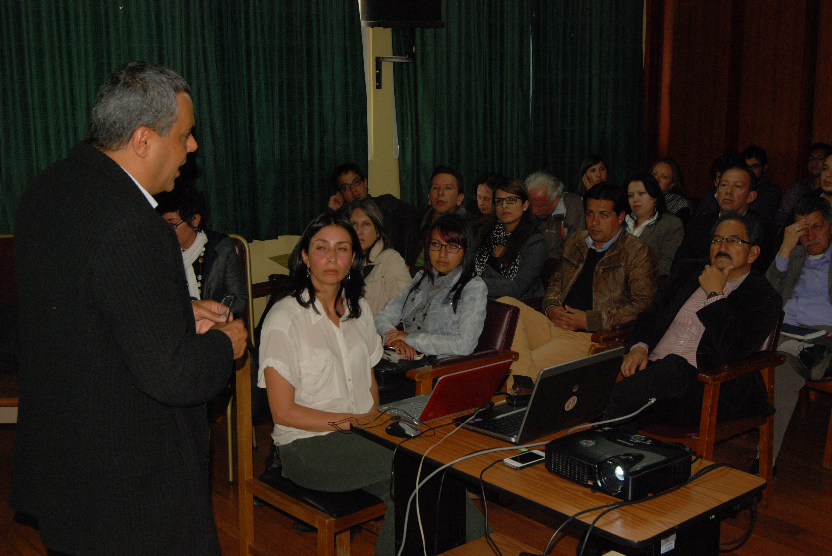

La Institución Educativa Luis Eduardo Mora Osejo fue el escenario, donde la Secretaría de Planeación Municipal avanza con el desarrollo de los foros del Plan de Ordenamiento Territorial. En este lugar, la comunidad después de la presentación que se realizó con las propuestas que plantea el POT y que contempla cambios importantes que tienen que ver con hacer una ciudad compacta para asegurar la dotación de los servicios públicos, fortalecer el sistema ambiental y tener una buena gestión del riesgo para proteger la vida.

Los asistentes a las conferencias realizaron sus preguntas y comentarios acerca de la propuesta. “Es muy bueno lo que propone el Plan de Ordenamiento Territorial, ojalá se pudiera hacer a corto plazo para disfrutar de una ciudad más segura y con mejor calidad de vida” dijo, Miriam Dejoy, habitante de la comuna 5. Así mismo Mónica David, Edil de la comuna 12, manifestó: “Me siento identificada con todo lo que plantean, es una excelente propuesta, un cambio para la ciudad que asegura que nuestros hijos estén en un buen lugar para vivir”.

Los FOROS POT son espacios que se abren para seguir construyendo de forma participativa, un territorio con sentido. De esta manera, la Secretaría de Planeación Municipal invita a la comunidad interesada a seguir los procedimientos del POT, este martes 1 de octubre en la Cámara de Comercio, a las 8:30 de la mañana y el miércoles 2 de octubre, en el mismo lugar, a las 2:30 de la tarde.

**Contacto: Secretario de Planeación, Víctor Raúl Erazo Paz. Celular: 3182852213**

**SOCIALIZARÁN PLAN OPERATIVO ANUAL DE INVERSIÓN**

La Alcaldía de Pasto a través de la Secretaría de Desarrollo Comunitario, comprometidos con el fortalecimiento de la Democracia Participativa invita este sábado 28 de septiembre desde las 2:00 de la tarde en la Cámara de Comercio de Pasto, a participar del VII Encuentro Comunitario con J.A.C., J.A.L y Autoridades Indígenas, con el fin de socializar el POAI (Plan Operativo Anual de Inversiones).

Cabe señalar que este proceso es el principal vínculo entre el Plan de Desarrollo y el Sistema Presupuestal Municipal, instrumento que contiene la información de las inversiones que realizarán las diferentes dependencias de la Administración Local, durante la vigencia 2014, las cuales permiten el cumplimiento de la metas definidas en el Plan de Desarrollo.

**Contacto: Secretaria de Desarrollo Comunitario, Patricia Narváez Moreno. Celular: 3014068285**

**MI BARRIO UN ESPACIO DE ENCUENTRO LLEGA A LA MINGA**

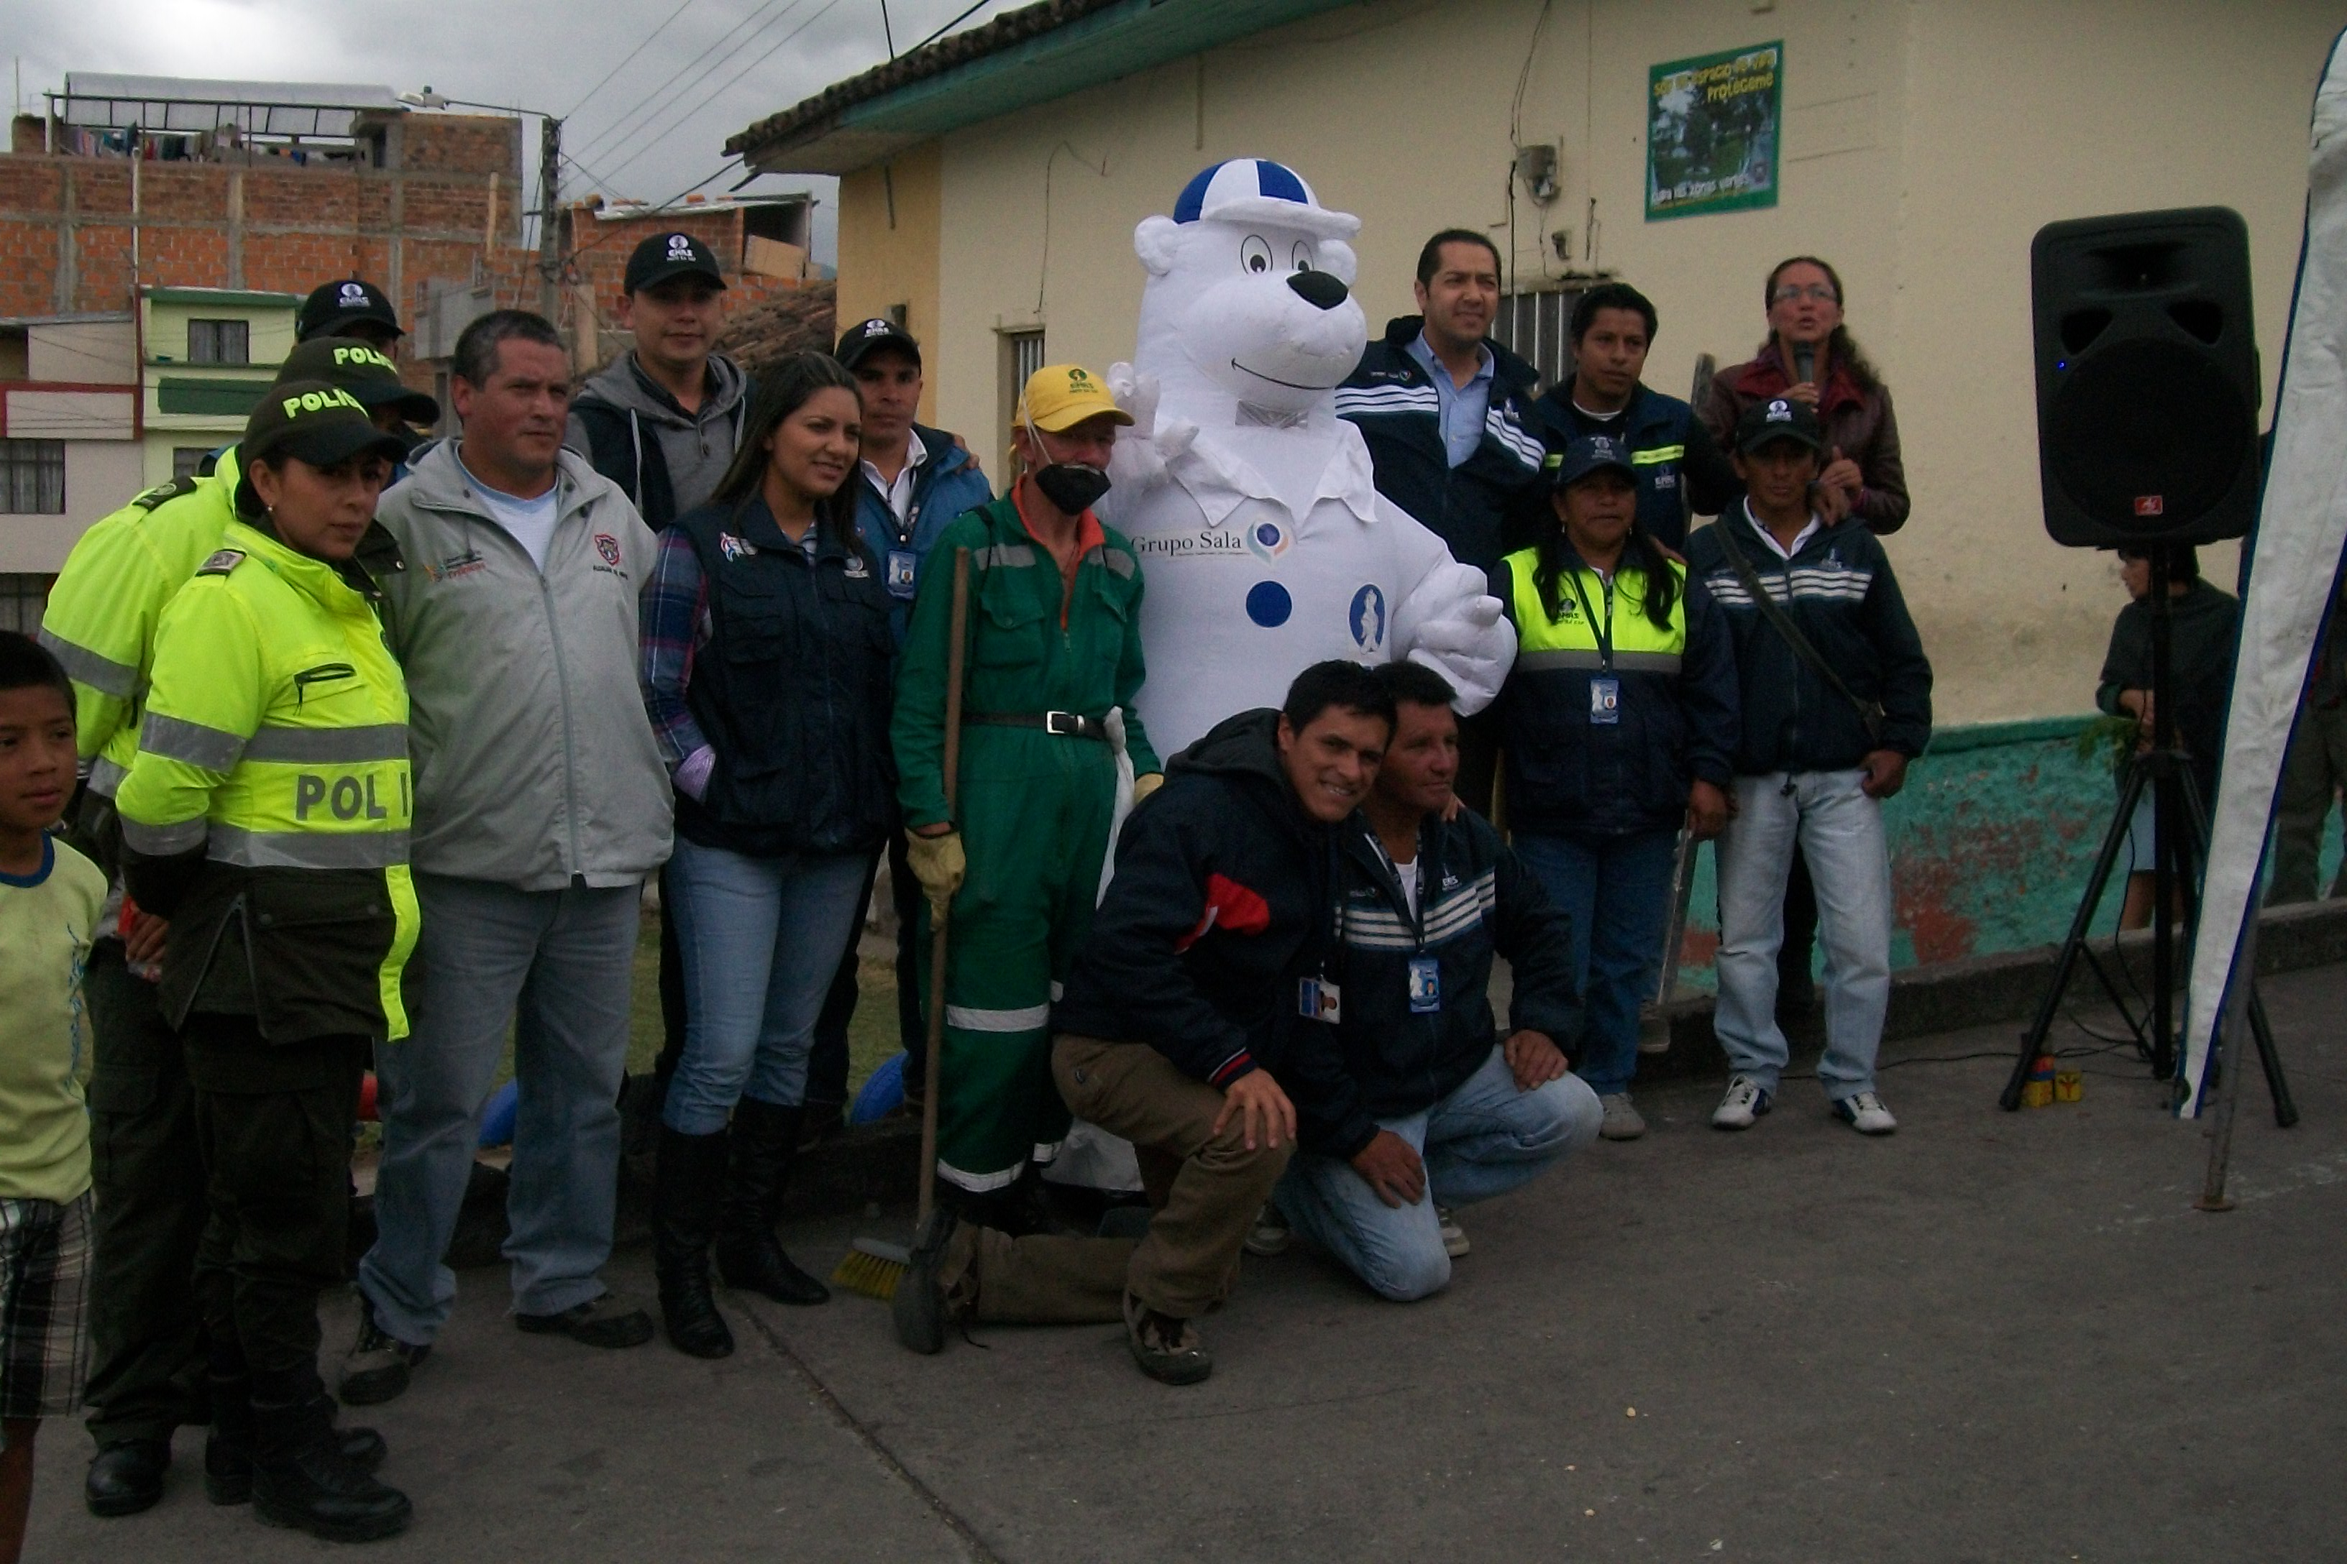

Este sábado 28 de Septiembre de 2013, la Alcaldía de Pasto a través de la Dirección Administrativa de Espacio Público, realizará el proceso de cultura ciudadana “Mi Barrio Un Espacio de Encuentro” en el barrio la Minga, a esta actividad se suma la participación y apoyo de la Policía Nacional y de sus patrulleros adjudicados a esta dependencia, este proceso de preservación y mantenimiento contará con la comunidad como núcleo vital para el desarrollo de esta labor y servicio.

A partir de las 9:00 a.m. Se dará inicio con procesos tales como: poda de zonas verdes por parte de la Secretaria de Gestión Ambiental y por parte de la Dirección Administrativa de Espacio Público la demarcación de las líneas en las canchas deportivas, también se prestara apoyo en la jornada de la mañana al proceso cultural que viene trabajando la Empresa E.M.A.S.

En la jornada de la tarde se efectuaran actividades lúdicas para el disfrute de niños y adultos. Contando de igual manera con la participación del procedimiento de desparasitación y vacunas de mascotas por parte de Zoonosis, presentación dancística, teatral y cultura ciudadana.

**Contacto: Director de Espacio Público, Álvaro Ramos Pantoja. Celular: 3155817981**

**PARTICIPA DE LA PROGRAMACION DE LA SEMANA MUNDIAL DE LOS ANIMALES**

Con jornadas especiales para el cuidado y tenencia de los animales, la secretaría de Gestión Ambiental invita a la ciudadanía a participar de la programación de La Semana Mundial de los Animales que iniciará a desarrollarse desde este domingo 29 de septiembre y se extenderá hasta el domingo 6 de octubre.

Para este domingo 29 de Septiembre, la Administración Local tiene coordinado un evento Cultural que se desarrollará en el parque Infantil desde las 8:30 de la mañana, donde además habrá una capacitación sobre tenencia y manejo de mascotas y entrega de alimento.

El miércoles 2 de octubre, desde las 2:00 de la tarde en la Universidad Mariana, se llevará a cabo un foro académico con invitados especialistas en el tema de animales domésticos y fauna silvestre. Para el jueves 3 de octubre, en el puente del Estadio Libertad, se desarrollará un mural artístico sobre la protección animal, donde participarán jóvenes gestores y protectores de los animales.

El viernes 4 de octubre, la Secretaría de Gestión Ambiental con apoyo de la Clínica Veterinaria de la Universidad de Nariño y la Policía de Carabineros, realizará una brigada de salud equina, consistente en desparasitación, suplementos, examen clínico, arreglo de cascos.

Luego, el 5 de Octubre se tendrá de nuevo una brigada de salud y se hará la bendición de mascotas en honor a San Francisco de Asís con la FUNDACION NATURA. Para este día se contará con la presencia de diferentes empresas e instituciones con el fin de sensibilizarlos sobre la importancia del programa de adopción. Finalmente, el 6 de octubre está organizado adelantar una competencia de caninos en el Parque Chapalito, donde habrá premiación a tenedores y sus mascotas.

**Contacto: Secretaria de Gestión Ambiental, Miriam Herrera Romo. Celular: 3117146594**

**REALIZAN BRIGADAS DE SALUD PARA ADULTOS MAYORES DE EL ENCANO**

Con el compromiso social e interés de la Alcaldía de Pasto por atender a las personas más vulnerables del Municipio, la Secretaria de Bienestar Social, Laura Patricia Martínez Baquero, a través de la Subsecretaría de Gestión y Proyectos, responsable del programa Adulto Mayor, adelanta jornadas de atención en promoción y prevención de la salud, como también orientación jurídica a las personas de la tercera edad.

En esta ocasión, la brigada se realizó en el corregimiento El Encano con 200 personas adultas mayores, para facilitarles el acceso a los servicios de promoción y prevención en salud, como también la posibilidad de exponer inquietudes en cuanto a temas jurídicos de manera personalizada. Las jornadas continuarán realizándose durante el segundo semestre del año, en diferentes comunas y corregimientos del Municipio.

Cabe destacar que estas actividades se encuentran enmarcadas dentro de la inter-institucionalidad de promover un envejecimiento activo y saludable, donde el objetivo del programa consiste en la corresponsabilidad social y el compromiso de promover el cambio cultural. A esta iniciativa, se sumaron en el acompañamiento del proceso, la Institución Universitaria Cesmag, la ESE Pasto Salud, y Emssanar.

**Contacto: Secretaria de Bienestar Social, Laura Patricia Martínez Baquero. Celular: 3016251175**

**TRANSITO ESTUDIA PETICIONES DE COMUNIDAD PARA AMPLIAR PICO Y PLACA**

De acuerdo a las solicitudes presentadas por la comunidad de analizar la posibilidad de ampliar en un número más, el pico y placa para los vehículos que transitan por la capital de Nariño, el Secretario de Tránsito Municipal, Guillermo Villota, indicó que se adelantan los estudios sobre las disposiciones técnicas de la restricción vehicular, incluido el día sábado, con el fin de tomar una decisión al respecto.

Según el funcionario, las medidas provisionales adoptadas en cuanto a restricción vehicular, son de carácter temporal debido a las obras que se adelantan en diferentes sectores de la ciudad. “Una vez se conozca los resultados de los análisis previstos, se informará de forma oportuna a la ciudadanía sobre las determinaciones y además se realizará un periodo de pedagogía antes de entrar a sancionar a quien infrinja el decreto a que dé lugar”, precisó el secretario.

**Contacto: Secretario de Tránsito y Transporte, Guillermo Villota Gómez. Celular: 3175010861**

**CAPACITACIÓN EN TECNOLOGÍA DEL ENTRENAMIENTO DEPORTIVO**

La Alcaldía de Pasto a través de Pasto Deporte en coordinación con el Sena regional Nariño, invita a todas las personas interesadas a inscribirse en la Capacitación en Tecnología del Entrenamiento Deportivo. Quienes deseen hacer parte de este programa, se pueden registrar hasta el miércoles 2 de octubre en las instalaciones de Pasto Deporte, en el Coliseo Sergio Antonio Ruano.

Para participar de esta capacitación no es necesario tener estudios universitarios, pero sí tener como mínimo 2 años de experiencia certificada. Mayor información en el teléfono 721442 o acercarse al coliseo Sergio Antonio Ruano.

**Contacto: Directora Pasto Deporte, Claudia Cano. Celular: 3117004429**

**Pasto Transformación Productiva**

**María Paula Chavarriaga Rosero**

Jefe Oficina de Comunicación Social

Alcaldía de Pasto